2022-2023 EĞİTİM ÖĞRETİM YILI
SARATLI ÇOK PROGRAMLI ANADOLU LİSESİ
OCAK AYI “BEDEN EĞİTİMİ EGZERSİZİ”ETKİNLİĞİ

Saratlı ÇPAL öğrencileri Beden Eğitimi Dersinde çeşitli sportif faliyetler yaparak zinde kalma ve sağlıklı kalma konusunda farkındalık kazandılar.Sporu sevdirmek için ve eğlenceli hale getirmek için okulumuz beden eğitimi öğretmeni Mevlüt KAYABAŞI öğrencilere ısınma ve esneme hareketleri yaptırdı.

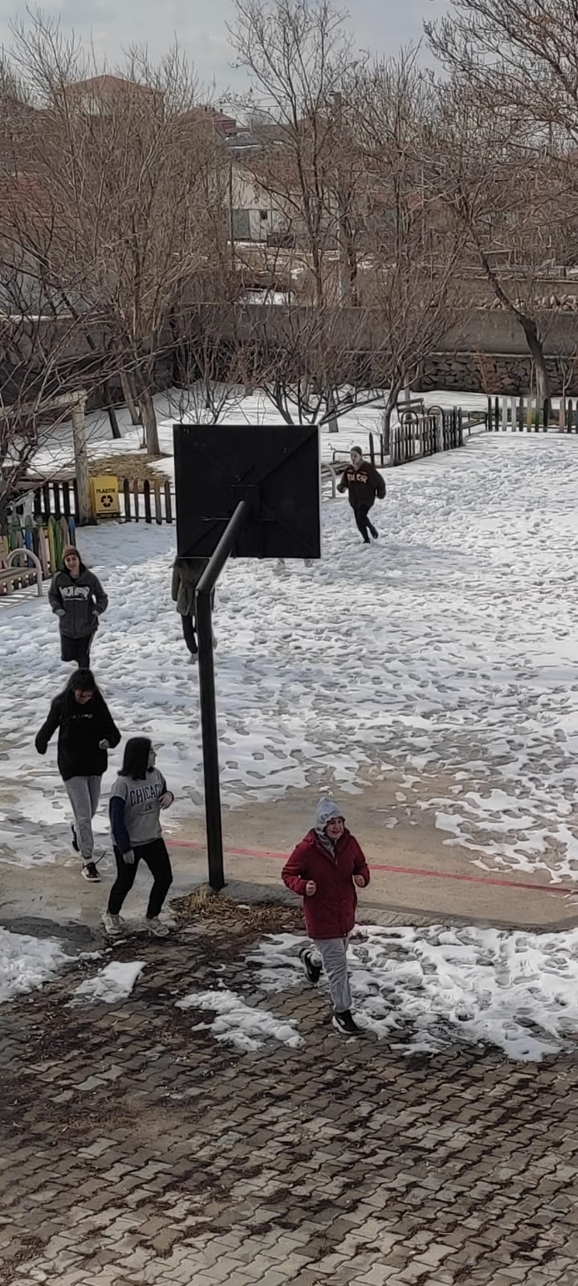
Betül Banu SAVAŞ Tayfur TAVŞANOĞLU Biyoloji Öğretmeni Serpil AKBAŞ Fizik Öğretmeni
OkulMüdür V.

